Human Resource Plan
Aplikasi KalkuLaw

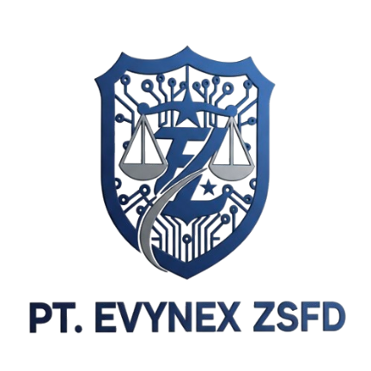

Your Safety is Our Calculation

DISUSUN OLEH: TIM PROYEK KALKULAW
PROGRAM STUDI SAINS DATA
TELKOM UNIVERSITY SURABAYA

Date
Minggu, 7 desember 2025

Table of Contents
Introduction 2
Roles and Responsibilities 2
Project Organizational Charts 3
Staffing Management 4

Introduction
Human Resource Plan merupakan bagian penting dari pengelolaan proyek, karena keberhasilan pengembangan KalkuLaw bergantung pada ketersediaan personel dengan kompetensi yang sesuai serta koordinasi kerja yang efektif. Dokumen ini disusun untuk memberikan pedoman dalam perencanaan, pengorganisasian, dan pengendalian sumber daya manusia selama siklus proyek.
Rencana ini menetapkan peran dan tanggung jawab setiap anggota tim, struktur organisasi proyek, serta strategi pengelolaan personel yang mencakup proses akuisisi, penjadwalan, pengembangan kompetensi, evaluasi kinerja, dan mekanisme penghargaan. Pendekatan ini dirancang untuk memastikan bahwa setiap fungsi proyek dilaksanakan oleh personel yang memiliki kemampuan memadai dan memahami kontribusinya terhadap tujuan proyek.
Tujuan Human Resource Plan adalah mendukung pencapaian keberhasilan proyek melalui penetapan struktur kerja yang jelas, penyediaan sumber daya yang sesuai kebutuhan, serta pengelolaan aktivitas tim secara terarah dan terukur. Dengan demikian, dokumen ini menjadi acuan bagi Project Manager dan tim dalam menjaga efektivitas kerja, meminimalkan risiko kegagalan akibat ketidaksesuaian kompetensi, dan memastikan kelancaran pelaksanaan proyek hingga penyelesaian.

Roles and Responsibilities
Pembagian peran dalam proyek KalkuLaw ditetapkan untuk memastikan akuntabilitas yang jelas, efektivitas pelaksanaan tugas, dan kesesuaian kompetensi dengan kebutuhan proyek. Setiap posisi memiliki peran, kewenangan, tanggung jawab, dan kompetensi yang ditetapkan sebagai landasan pelaksanaan pekerjaan.

Project Manager (1 position)
Role: Memimpin dan mengendalikan seluruh pelaksanaan proyek KalkuLaw.
Authority: Menetapkan prioritas pekerjaan, menyetujui deliverables, serta mengalokasikan sumber daya.
Responsibility:
- Mengkoordinasikan aktivitas tim dan memantau kemajuan
- Menjamin pemenuhan standar kualitas dan jadwal proyek
- Menyampaikan laporan status kepada stakeholder
- Mengelola akuisisi personel dan evaluasi kinerja
Competency: Manajemen proyek, kepemimpinan, negosiasi, komunikasi, dan pengambilan keputusan.

System Analyst (2 position)
Role: Merancang kebutuhan sistem dan spesifikasi fungsional KalkuLaw.
Authority: Memberikan rekomendasi teknis terkait desain sistem.
Responsibility:
- Mengidentifikasi kebutuhan pengguna dan menerjemahkannya ke dalam spesifikasi
- Menyusun dokumen desain fungsional
- Melakukan validasi kelayakan desain
Competency: Analisis sistem, dokumentasi teknis, pemodelan proses bisnis, dan komunikasi.

Software Developer (2 position)
Role: Mengimplementasikan dan memelihara fitur aplikasi KalkuLaw.
Authority: Mengusulkan pendekatan teknis terkait implementasi.
Responsibility:
- Melaksanakan coding sesuai standar teknis
- Melakukan pengujian unit dan perbaikan defect
- Mendukung pengembangan fitur baru
Competency: Pemrograman, debugging, version control, dan pemecahan masalah.

UI/UX Designer (1 position)
Role: Mendesain antarmuka dan pengalaman pengguna.
Authority: Menentukan rancangan visual dan alur interaksi pengguna.
Responsibility:
- Mengembangkan desain antarmuka yang responsif dan mudah digunakan
- Melakukan evaluasi usability
- Berkolaborasi dengan tim developer dalam implementasi desain
Competency: Desain grafis, riset pengguna, prototyping, dan evaluasi usability.

Quality Assurance Engineer (1 position)
Role: Memverifikasi kualitas produk sebelum dirilis.
Authority: Mengidentifikasi defect dan merekomendasikan tindakan korektif.
Responsibility:
- Melaksanakan pengujian fungsional, performa, dan regresi
- Mendokumentasikan hasil pengujian dan temuan defect
- Menyampaikan hasil evaluasi kepada Project Manager
Competency: Pengujian perangkat lunak, perencanaan skenario uji, analisis defect, dan dokumentasi teknis.

Stakeholders (dari organisasi)
Role: Mendukung kebijakan dan sumber daya proyek.
Authority: Menyetujui alokasi personel dan deliverables strategis.
Responsibility:
- Menyediakan sumber daya sesuai kebutuhan proyek
- Melakukan penilaian kinerja berdasarkan rekomendasi Project Manager
Competency: Manajemen sumber daya manusia dan pengambilan keputusan strategis.

Project Organizational Charts

Struktur organisasi proyek digunakan untuk menggambarkan keterlibatan personel dalam pelaksanaan tugas dan pengambilan keputusan. Representasi ini membantu Project Manager dalam mengoordinasikan aktivitas, meminimalkan tumpang tindih pekerjaan, dan memastikan akuntabilitas pada setiap proses pengembangan.

RACI matrix digunakan untuk memperjelas distribusi tanggung jawab berdasarkan empat kategori:
- R (Responsible): bertanggung jawab melaksanakan pekerjaan
- A (Accountable): bertanggung jawab akhir atas penyelesaian dan persetujuan pekerjaan
- C (Consulted): memberikan masukan sebelum keputusan dibuat
- I (Informed): menerima informasi mengenai keputusan atau hasil pekerjaan
RACI Matrix – Proyek Kalkulaw
Aktivitas Proyek | Project Manager | System Analyst | Software Developer | UI/UX Designer | QA Engineer | Stakeholders
Requirements Analysis | A | R | C | C | I | I
System Design | A | R | C | C | I | I
UI/UX Design | C | C | I | R | I | I
Feature Development | A | C | R | C | I | I
Testing and Verification | A | I | C | C | R | I
Performance Evaluation | A | I | C | I | R | I
Deployment Preparation | A | C | R | I | I | I
Final Deployment | A | I | R | I | I | C
User Training / Documentation | A | C | C | C | I | I
Review and Acceptance | A | I | I | I | C | R
Pengelolaan Perubahan
Setiap perubahan yang terkait dengan peran atau tanggung jawab personel dalam matriks ini harus diajukan kepada Project Manager untuk ditinjau. Persetujuan perubahan dilakukan sesuai prosedur pengendalian perubahan proyek, dan dokumentasi terkait harus diperbarui serta disosialisasikan kepada seluruh pihak yang terdampak.
Interpretasi Struktur
Matriks ini tidak hanya menunjukkan siapa yang melaksanakan pekerjaan, tetapi juga mengatur alur komunikasi dan pengambilan keputusan. Dengan demikian, tanggung jawab tidak hanya ditetapkan berdasarkan tugas teknis, tetapi juga pada tingkat otoritas dan koordinasi antarperan.

Staffing Management
Staffing management pada proyek KalkuLaw mengatur strategi akuisisi, penjadwalan, pengembangan kompetensi, serta evaluasi personel selama siklus proyek. Pendekatan ini bertujuan memastikan bahwa kebutuhan sumber daya manusia terpenuhi secara tepat waktu dan efektif, serta mendukung pencapaian sasaran proyek.

Staff Acquisition:
Seluruh personel proyek KalkuLaw akan berasal dari sumber daya internal organisasi. Project Manager bertanggung jawab mengoordinasikan kebutuhan sumber daya dengan pihak manajemen untuk memperoleh personel yang sesuai dengan struktur organisasi proyek
Proses akuisisi dilakukan berdasarkan kebutuhan kompetensi, ketersediaan personel, dan prioritas proyek lain yang sedang berjalan. Personel tidak akan dipindahkan secara fisik, tetapi tetap bekerja dalam lingkungan kerja masing-masing dengan pola koordinasi yang terjadwal.
Persetujuan penugasan berada pada otoritas manajemen fungsi masing-masing, dan personel dapat mulai bekerja setelah seluruh persyaratan administratif dan teknis dipenuhi.

Resource Calendars:
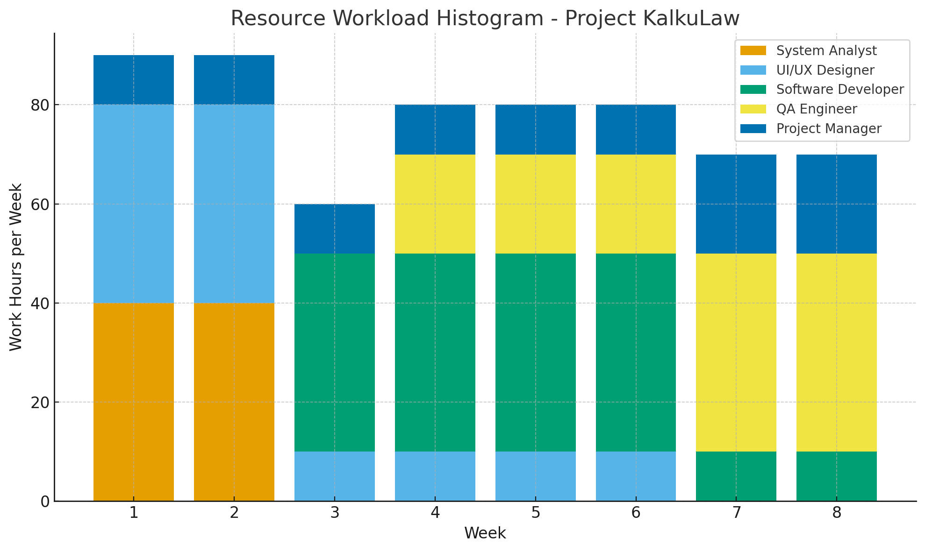
Grafik ini menggambarkan alokasi beban kerja setiap peran selama delapan minggu pelaksanaan proyek. Pada fase awal, pekerjaan didominasi oleh System Analyst dan UI/UX Designer, sedangkan pada fase pengembangan tanggung jawab utama beralih kepada Software Developer. QA Engineer memiliki intensitas kerja lebih tinggi pada fase pengujian menjelang peluncuran, sementara Project Manager terlibat secara konsisten dalam fungsi koordinasi dan pengendalian. Distribusi kerja tersebut mencerminkan penyesuaian kebutuhan sumber daya sesuai prioritas kegiatan pada setiap fase proyek.

Training:
Jika terdapat kesenjangan kompetensi yang memengaruhi kualitas atau ketepatan waktu pengerjaan, pelatihan teknis akan diselenggarakan secara internal dengan pembiayaan dari alokasi cadangan proyek.
Pelatihan diprioritaskan pada kebutuhan kritis seperti teknologi pengembangan, pengujian aplikasi, dan pemahaman domain hukum dasar.

Performance Reviews:
Project Manager akan melakukan evaluasi kinerja berdasarkan:
- Ketepatan waktu penyelesaian tugas
- Pemenuhan standar kualitas
- Efektivitas kolaborasi
- Respons terhadap umpan balik
Penilaian dilakukan pada setiap fase proyek dan dilaporkan kepada manajer fungsi masing-masing. Hasil evaluasi digunakan sebagai dasar perbaikan kerja dan pertimbangan pengembangan karier.

Recognition and Rewards:
Sistem penghargaan ditujukan untuk mempertahankan motivasi dan mengapresiasi kontribusi tim. Mekanisme penghargaan meliputi:
- Apresiasi formal dari Project Manager pada penutupan proyek
- Pengakuan kontribusi melalui publikasi internal organisasi
- Rekomendasi positif dalam evaluasi kinerja
- Peluang penugasan pada proyek strategis berikutnya
Pendekatan penghargaan difokuskan pada pengakuan profesional, bukan insentif finansial, mengingat sifat dan durasi proyek.

Sponsor Acceptance

Approved by the Project Sponsor:

Date:
<Project Sponsor>
<Project Sponsor Title>

This free Project Human Resource Plan Template is brought to you by www.ProjectManagementDocs.com

